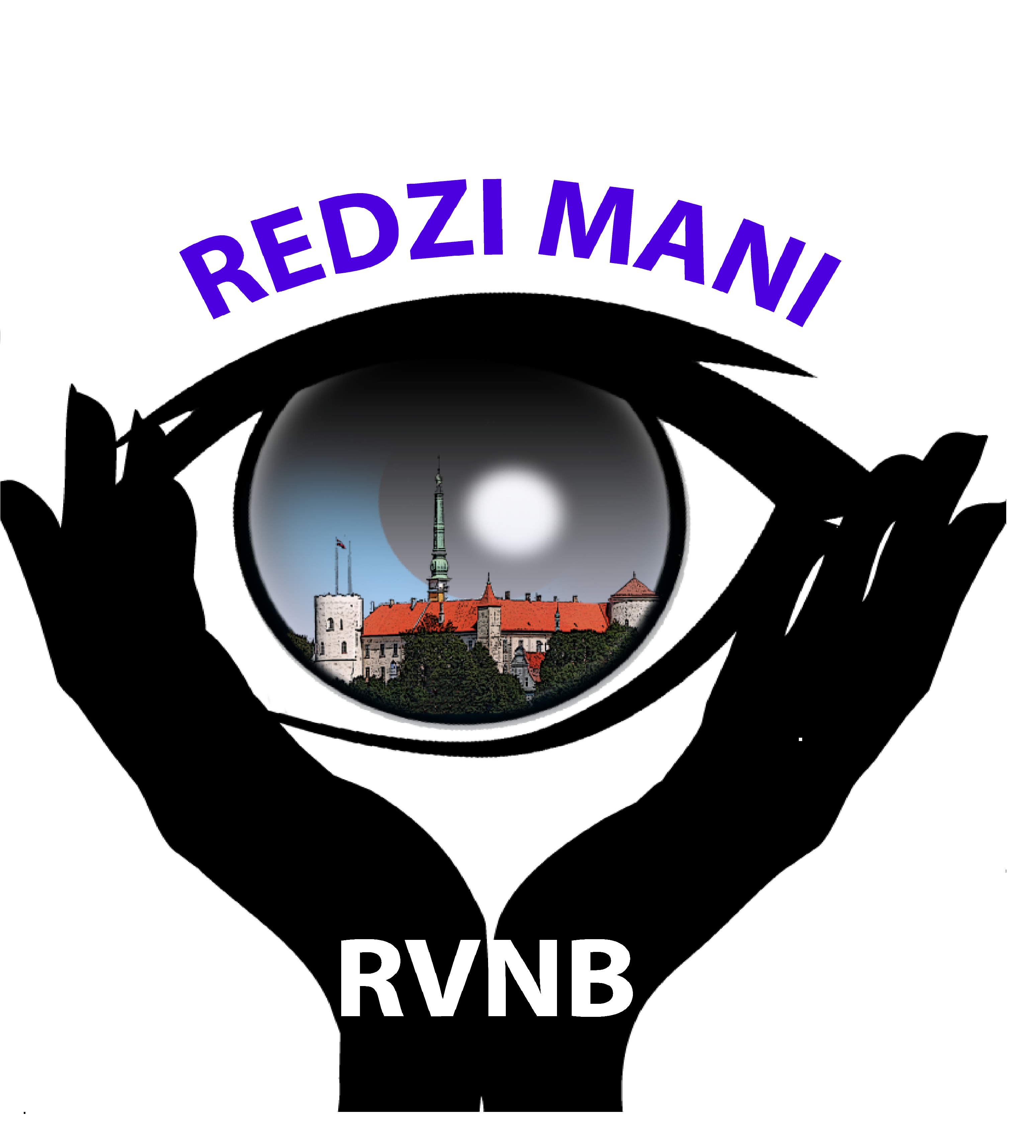
Rīgas Vājredzīgo un Neredzīgo biedrības
Redzi mani
Boulinga sacensību
nolikums

Laiks:
30.augusts 2019. gads, plkst. 12:00
Vieta:
Rīga, Pepsi centrs, Rīgā, Uzvaras bulvārī 10
Organizatori:
Rīgas Vājredzīgo un Neredzīgo biedrība „Redzi mani”” un Pepsi centrs
IPartneri – informatīvie atbalstītāji: Latvijas Neredzīgo sporta savienība un Latvijas Boulinga federācija.

Mērķis:
- Veicināt cilvēku ar redzes invaliditāti iekļaušanos sabiedrībā.
- Motivēt cilvēkus ar redzes invaliditāti iesaistīties kopīgās sportiskās aktivitātēs.
- Popularizēt aktīvu dzīvesveidu cilvēkiem ar redzes traucējumiem.
- Dot iespēju satikties un iepazīt cilvēkus ar līdzīgām redzes problēmām.
- Dot iespēju draugiem un atbalstītājiem iejusties un izprast vājredzīgu un neredzīgu cilvēku ikdienu.
- Veicināt un popularizēt boulingu kā sporta veidu.

Dalībnieki:
RVNB „Redzi mani” biedri, viņu atbalstītāji un aicinātie viesi.
Boulingā ar vienādiem nosacījumiem sacenšas cilvēki ar un bez redzes traucējumiem, izmantojot acu apsējus.
Dalībnieki tiek sadalīti 4 grupās:
- Vīrieši no 18 gadu vecuma;
- Sievietes no 18 gadu vecuma;
- Jaunieši vecumā no 10līdz– 18 gadiem;
- Bērni vecumā no 3 līdz 10 gadiem.

Tiesāšana un vērtēšana:
Tiesāšana un vērtēšana notiks pēc Vispārējiem Boulinga noteikumiem. Katram spēlētājam atlases kārtā būs 2 spēles, kuru kopējais rezultāts tiks ņemts vērā, lai pretendētu uz iekļūšanu nākamajā kārtā.
Tiesāšanu nodrošina tiesnešu sekretariāts, protests iesniedzams rakstiski 30 minūšu laikā pēc sacensību beigām.

Pasākuma norise:
11:30 – 12:00 pulcēšanās, reģistrācija iepazīšanās;
12:00 - 12:15 sacensību atklāšana;
12:15 – 17:00 sacensības un apbalvošana.

Nepieciešams:
  - Labs garastāvoklis;
  - Dalība sacensībās ir BEZ MAKSAS;
  - Līdz 25.augustam pieteikties, nosūtot dalībnieka vārdu, uzvārdu un vecumu uz e-pastu: blumbergsgints@inbox.lv;
  - Nepieciešamo inventāru nodrošina Pepsi centrs, acu apsējus nodrošina RVNB } Redzi mani”;
  - Dalībniekiem ir iespēja paēst pusdienas, cena 5,00 EUR;
  - Spēlētāju zonā aizliegts lietot alkoholiskos dzērienus. Par šī noteikuma neievērošanu var tikt piemērota diskvalifikācija.

Informācija
Viktors Sergejevs – 22326726
Gints Blumbergs – 22111636
redzimani@inbox.lv

30.07.2019.

